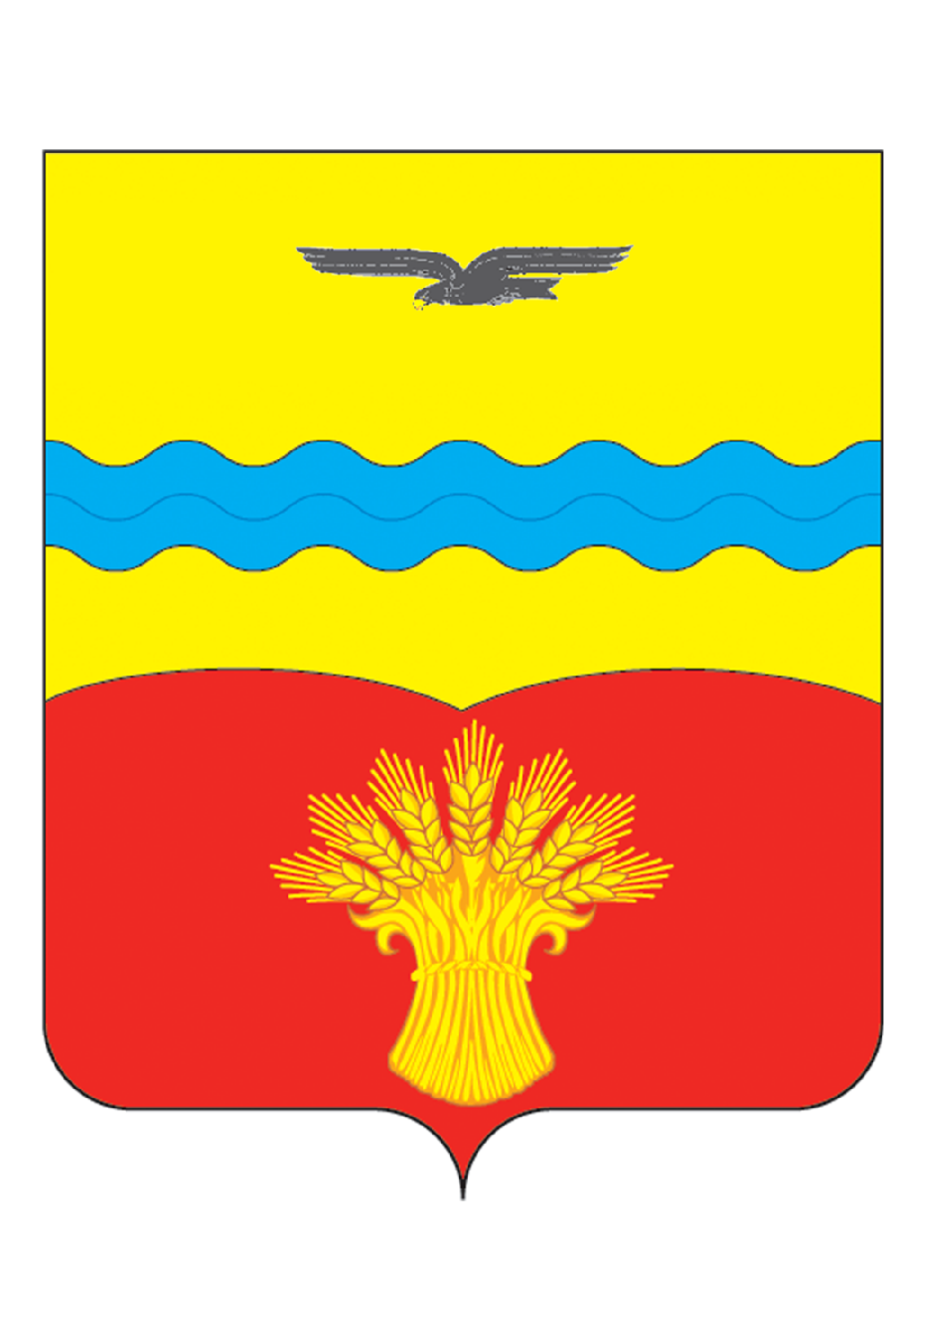  АДМИНИСТРАЦИЯ  муниципального образования  Красногвардейский район  Оренбургской области  ул. Мира, 5, с. Плешаново, 461150  телефон …….. (35345) 3-14-44  телефакс …….. (35345) 3-00-89  е-mail: ko@mail.orb.ru | Главам сельских поселений

По инициативе прокуратуры Российской Федерации в 2024 году проводится Международный молодежный конкурс социальной антикоррупционной рекламы «Вместе против коррупции!».
Прием конкурсных работ осуществляется на сайте конкурса www.anticorruption.life. Так же на указанном сайте размещены правила проведения конкурса, условия, регламентирующие участие в нем и критерии оценки работ.
Конкурс проводится по трем номинациям («Лучший плакат», «Лучший рисунок», «Лучший видеоролик») в трех возрастных группах (от 10 до 15 лет, от 16 до 20 лет, от 21 до 25 лет). Работы принимаются до 1 октября 2024 года.
Учитывая изложенное, принимая во внимание цели и социальную значимость проводимой работы и в целях привлечения к участию в конкурсе максимального числа представителей молодежи предлагаю разместить указанную информацию на официальном сайте и направить в подведомственные учреждения.
Глава района Ю.П. Классен
Исп.: Агишев В.Б.
8 (35345) 3-80-36

